Сносить нельзя, реконструировать! 22.05.2017

Беседовал Кирилл Журенков https://www.kommersant.ru

«Хрущевки устарели лишь на 20 процентов».

Академик Юрий Бочаров рассказал, почему пятиэтажки сносить нельзя.

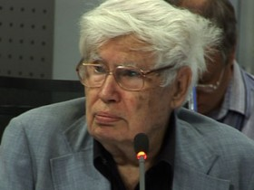

Советский и российский архитектор, историк и теоретик градостроительства, доктор архитектуры, профессор, действительный член Российской академии архитектуры и строительных наук, Российской академии художественной критики, Украинской академии архитектуры; член-корреспондент Международной академии архитектуры стран Востока.
Хрущевки нельзя сносить, ведь человек не должен жить "выше дерева", считает один из самых авторитетных российских экспертов в области архитектуры и градостроительства Юрий Бочаров.
Еще во времена Юрия Лужкова, когда впервые заговорили о том, чтобы избавляться от пятиэтажек сносимых серий, академик Российской академии архитектуры и строительных наук Юрий Бочаров был одним из экспертов, которые сразу забили тревогу: инициатива, мол, правильная, но вот строить на их месте высотные дома ни в коем случае нельзя — это навредит городу! Послужной список Бочарова заставляет как минимум прислушаться к его словам: в 1950-х Юрий Петрович восстанавливал Волгоград, проектировал и строил Тольятти и Набережные Челны, составлял технико-экономическое обоснование генерального плана Киева, работал над генпланом Пекина.
Сегодня Бочаров — убежденный противник небоскребов и считает, что в России с ее огромной территорией строить их как минимум странно. А еще он не менее убежденный сторонник частных домов на одну семью и с цифрами в руках доказывает, что мы можем себе такое позволить.
Неудивительно, что в вопросе о так называемой реновации позиция Бочарова однозначна: сносить нельзя — реконструировать! В интервью "Огоньку" академик привел аргументы.
— Главный довод сторонников реновации в том, что старые добрые хрущевки устарели и необходимость их сноса давно назрела. Так ли это?
— Это так лишь отчасти. Нельзя говорить о всех хрущевках в целом — нужно разделять конкретные серии. Есть первые серии, технология которых была закуплена нами во Франции и в Дании,— это французские "Камю" (по имени инженера Раймона Камю, разработчика систем панельного домостроения в 1950-е) и датские "Йесперсон". Наши архитекторы и инженеры ездили туда, были на заводах, производивших такие дома, перенимали их опыт.
Так вот, при строительстве пятиэтажек первых индустриальных серий действительно были допущены серьезные ошибки: например, несущие поперечные стены не позволили расширять помещения, утеплитель в стенах проседал, а трубы коммуникаций были проложены внутри панелей... Однако работа над ошибками была проведена, в эксплуатацию ввели новые серии, и то, что сегодня называется несносимыми сериями,— дома вполне качественные.
— С этим никто и не спорит. Но нам говорят, что хрущевки уже выработали свой ресурс.
— Мне это удивительно: разве было проведено независимое технико-экономическое обследование этих домов? А ведь такое обследование должно являться основой столь масштабной программы по сносу или реконструкции. Не мнение части жителей, а именно профессиональное заключение, независимое от муниципалитета! Более того, хорошо бы получить и сравнение различных вариантов реконструкции, а также сравнить, что выгоднее — сносить или реконструировать?
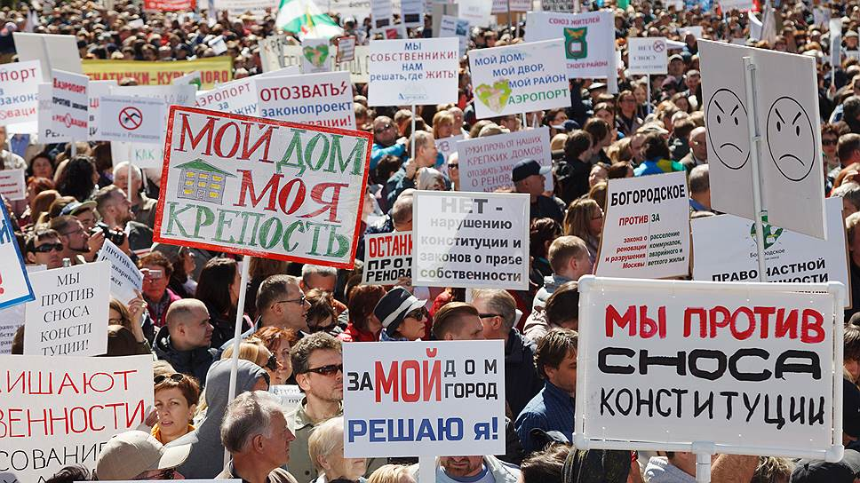
— Что же делать? — Рецепт прост: хрущевки надо реконструировать. По моей информации, если у пятиэтажек сносимых серий ресурс выработан на 60 процентов, то у несносимых серий — лишь на 20 %! Когда я говорю о несносимых — это, например, серии 1-447, 1-511, 1-510, 1-515 и др. В этих домах есть возможность убрать часть внутренних поперечных стен, расстояние между этими стенами от 8,4 до 9,6 метра, и можно увеличить кухню или комнату, объединить квартиры, сделать любую перепланировку! Более того, эти дома смогут физически простоять еще 100-140 лет.
Похожие дома, кстати, строились во многих странах Европы, так вот, вы удивитесь: их практически нигде не сносили — их реконструировали. Посмотрите, к примеру, на Восточную Германию: таких панелек там было очень много и все они получили новую жизнь. В процессе реконструкции один дом превращался в два, его этажность снижалась, участки перед ним отдавались жителям.
Это оказалось в два раза дешевле, чем строительство нового здания!
Есть примеры реконструкции пятиэтажек и в России: к дому с внешней стороны пристраивается лифт, расширяются кухни... Чем дольше стоит дом, тем устойчивее фундамент, а это уже возможность для достройки дополнительного этажа и использования пространства под крышами. Словом, у реконструкции есть много различных вариантов.
— И все же почему бы просто не построить новые высотные дома на месте сносимых пятиэтажек? Что плохого с высотками?
— По статистике, человеку лучше жить не выше дерева, то есть примерно до 8-9-го этажа. Есть данные, к примеру, по росту числа нервных заболеваний: там прямая зависимость от того, на каком этаже живет человек,— чем выше, тем хуже. Более того, чем выше этаж, тем у жильцов больше проблем с перепадами давления, вибрация... Наши врачи в какой-то момент стали изучать эту связку этажности и здоровья, но затем такие исследования свернули. Весь западный мир сегодня идет по пути малоэтажного строительства, и только в России, напротив, повышают этажность.
— Но эти доводы бьют тем аргументом, что в районах пятиэтажек в Москве плотность застройки слишком мала...
— Это не так. Недавно в Москву приезжал мой коллега из Болгарии и был потрясен: с каждым годом у нас дома строят все выше, а расстояние между ними все меньше. А ведь это расстояние должно быть равно их высоте, но взгляните — разве этот закон где-то соблюдается? Высотки, понатыканные то тут, то там, затеняют соседние дома, мешают инсоляции, ухудшают аэрацию. Ветра преимущественно дуют на Москву с юго-запада, но сегодня она развивается именно в этом направлении, и массовая высотная застройка уничтожает зеленый защитный пояс столицы, что заблокирует аэрацию центра, а также юго-западной части города и, в свою очередь, вызовет проблемы: меньше воздуха, меньше зелени, смог, заболевания.
Более того, по факту сегодня в Москве плотность застройки выше, чем в западных столицах. Есть сравнительный анализ распределения населения в крупнейших городских агломерациях, так вот, согласно этому анализу, в Москве на сам город приходится 80-85 процентов населения, а на пригород — 15-20, это так называемое центростремительное развитие. Замечу: в развитых странах Запада тенденция прямо противоположная — города развиваются центробежно. Если плотность населения в Москве в пределах МКАДа 13 тысяч человек на гектар, то в Берлине этот показатель 4,5 тысячи, в Лондоне — 5 тысяч, в Риме — 2,3 тысячи.
— Каких еще последствий объявленной реновации стоит опасаться?
— Дополнительной нагрузки на транспортную и инженерную инфраструктуру. В Москве дороги занимают 12 процентов общей территории города, в Нью-Йорке, для сравнения,— 32 процента. В какой-то мере виноваты мы — проектировщики: в советские времена, когда разрабатывались соответствующие нормы, было невозможно представить, что у людей будет столько машин. Старые нормы исходили из расчета 70 машин на 1000 жителей, и этот показатель уже превышен в 6 раз. В таких условиях нагружать город высотками просто недопустимо! Возьмите "Москва-Сити", этот район застроен в три раза плотнее, чем намечалось сначала. Нам сейчас необходимо развивать в первую очередь транспортную инфраструктуру — дороги.
— Власти не видят этого набора проблем? — А вы взгляните на карту районов тех самых хрущевок — это же очень выгодные места в пределах МКАДа. Вот вам и ответ: здесь дорогая земля, в четыре раза дороже, чем в Новой Москве, а у строительного комплекса и инвесторов сейчас проблемы — он закредитован, на 15 процентов за прошлый год упали объемы строительства, квартиры не продаются, цены падают... Вот и предложена так называемая реновация.
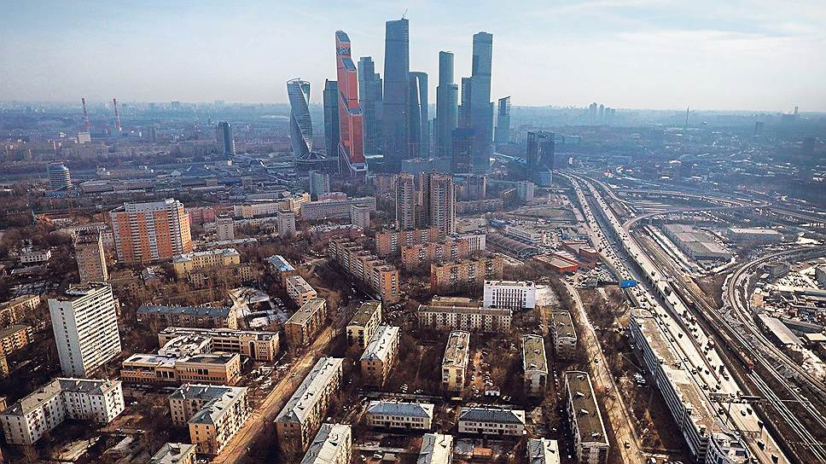
— А что вы предлагаете в качестве альтернативы? Малоэтажное строительство?
— Именно, и это предлагаю не только я. Еще в середине 1920-х гражданский инженер Сергей Шестаков придумал проект "Большая Москва": Кремль, по этому проекту, должен был стать музеем, а правительственный центр переносился на Ходынку, сам город предлагалось застроить в основном малоэтажными, по большей части семейными домами, предусматривалась развитая сеть дорог. К сожалению, Шестаков был репрессирован, а его план так и остался на бумаге. Однако сами эти идеи не умерли — их просто развили на Западе. Там сегодня основная городская единица — это частный малоэтажный дом. Так живут 85 процентов населения США, Канады, Норвегии и ряда других стран. Есть ли у них небоскребы? Да, но в них, повторюсь, в основном офисы, гостиницы или бизнес-жилье, чтобы переночевать, приехав в центр города по делам. Мало кто живет в многоэтажках годами, это жилье для определенного отрезка жизни.
— Правильно ли я понимаю, что проблемы Москвы — это, по сути, производное от проблем всей страны?
— Верно. Судите сами: в США города занимают 8 процентов от всей территории страны, в Англии — 12, в России — 1,1 процента! То есть при наших пространственных ресурсах (а Россия занимает первое место в мире по территории и 85-е место по обеспеченности жилыми квадратными метрами на человека) число городов, поселков и сел сегодня снижается. Если во всем мире столицы — это "локомотивы" социально-экономического развития, то у нас Москва скорее "пылесос", она взяла на себя все возможные функции — политические, управленческие, деловые, научные.
Взгляните на карту районов хрущевок — это же очень выгодные места в пределах МКАДа. Вот вам и ответ: здесь земля в четыре раза дороже, чем в Новой Москве, а у стройкомплекса и инвесторов сейчас проблемы.
Академик Юрий Бочаров
22.05.2017 год

